**109年學力檢測題本  
數學七年級**

作答注意事項：

各位同學：

你們好。

這是一份數學的試題，總共25題。

測驗時間為45分鐘。

每一題請選出**一個最合適的答案**，並用2B鉛筆在答案卡畫記，不可超出格線外，如果需要修改答案，請使用橡皮擦擦拭乾淨，再重新畫記。

畫記說明：

當你想選擇的答案為時，正確畫記為① ② ③ ●

其他事項：

* 每一題都要回答。
* 試題如有錯誤，請立即告知老師。

|  |  |
| --- | --- |
| 學 校 |  |
| 班　級 |  |
| 姓　名 |  |
| 座　號 |  |

1. 計  ？

➀ 90

➁ 900

➂

➃

1. 下圖是小茹利用短除法求630和675的最小公倍數的過程，其中*a*、*b*、*c*、*d*、*e*都是正整數。  
     
   請問下列哪個數與*e*互質？

|  |  |  |  |  |  |
| --- | --- | --- | --- | --- | --- |
| *a* | 630 | | |  | 675 |
| *b* | | 210 | |  | 225 |
| *c* | | | 70 |  | 75 |
|  | | | *d* |  | *e* |

➀ *a*

➁ *b*

➂ *c*

➃ *d*

1. 小明手上有100張正方形紙牌，可以緊密不重疊地排出不同形狀的長方形。若拿6張，可排出兩種形狀，如圖(一)；  
   若拿12張，可排出三種形狀，如圖(二)。  
   小明從手中100張紙牌中拿出*n*張紙牌，發現最多只可以排出1種不同形狀的長方形，則下列哪一個選項可能是*n*的值？

|  |  |
| --- | --- |
|  |  |
| 圖(一) | 圖(二) |

➀ 91

➁ 81

➂ 61

➃ 51

1. 下列選項中哪個算式**不成立**？

➀ 

➁ 

➂ 

➃ 

1. 計算？

➀ 

➁ 1

➂ 

➃ 13

1. 數線上*A*(*a*)、*B*(*b*)、*O*(0)、*C*(*c*)、*D*(*d*)五點的相對位置關係如下圖，  
   下列敘述何者正確？

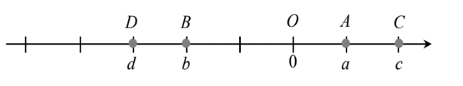

➀ 

➁ 

➂ 

➃ 

1. 數線上*A*、*B*、*C*、*P*四點的相對位置關係如下圖。

  
已知，*P*為的中點，且，則？

➀ 5

➁ 6

➂ 10

➃ 16

1. 桌上有若干個大小不同的柱體容器，已知容量最小的柱體底面積為24平方公分，高為8公分，現將其裝滿水，接著把水倒進另一個柱體容器中並觀察水位高度。請問下列選項的敘述何者正確？  
   (柱體體積=底面積柱高)

➀ 底面積12平方公分的柱體容器，水位高度會是4公分

➁ 不同柱體容器的「底面積」和「水位高度」會成反比

➂ 不同柱體容器「底面積」和「水位高度」的比值皆為3

➃ 不管用哪一個柱體容器裝水，水位高度都會是8公分

1. 已知甲、乙、丙為三個整數，且  
     
   關於甲、乙、丙的大小關係，下列何者正確？

➀ 甲>乙>丙

➁ 甲>丙>乙

➂ 乙>丙>甲

➃ 丙>乙>甲

1. 地球與太陽的平均距離為150000000公里，換成以公尺表示是多少公尺？ (1公里=1000公尺)

➀ 

➁ 

➂ 

➃ 

1. 已知、，且*a*和*b*的最小公倍數為

，其中*x*, *y*, *z*為正整數或零。請問下列何者**不可能**是之值？

➀ 9

➁ 8

➂ 6

➃ 5

1. 今年是西元2021年，恰好可以分解為兩個連續質數的乘積，  
   請問滿足「可以分解為兩個連續質數乘積」的下一次西元年是幾年呢？  
   (例如：，3和5為連續質數，故15可分解為兩個連續質數的乘積)

➀ 3127

➁ 2491

➂ 2397

➃ 2023

1. 甲、乙、丙，則甲、乙、丙三數的大小關係為何？

➀ 甲>乙>丙

➁ 丙>乙>甲

➂ 甲>丙>乙

➃ 丙>甲>乙

1. 直角坐標平面上，*A*點坐標為(1,1)。

已知從*P*點向下走2單位、向右走3單位可以走到*A*點。  
下列何者為*P*點的坐標？

➀ (4,3)

➁ (-2,3)

➂ (-2,-1)

➃ (4,-1)

1. 王老師有一個可以猜中同學生日的數學魔術，作法如下：  
   「請同學將出生月份乘於4，加上9，將結果乘以25，再加上出生的日期，只要告訴老師最後的答案，老師就知道同學的生日是幾月幾日。」  
   若小櫻的生日是*x*月*y*日出生，最後得到的數字是432，根據上述作法列出二元一次方程式，下列選項何者正確？

➀ 

➁ 

➂ 

➃ 

1. 已知二元一次聯立方程式 的解為 、。  
   求？

➀ -6

➁ 0

➂ 8

➃ 24

1. 小婷全家去壽司店用餐，餐廳只使用白色盤子和紅色盤子裝壽司販賣，白色盤子裝的壽司每盤60元、紅色盤子裝的壽司每盤40元。已知小婷全家吃掉30盤的壽司，總共消費1600元。請問小婷全家吃掉多少盤白色盤子裝的壽司？

➀ 10

➁ 15

➂ 20

➃ 25

1. 下列哪一個選項是方程式的解？

➀ 2

➁ 4

➂ 6

➃ 8

1. 小歐在解一道卡牌問題，每張卡牌都只有一個數字。

已知他只知道以下三個訊息：

訊息一：卡牌總共有10張  
訊息二：卡牌上的數字只有3種，分別為：0、2、5  
訊息三：所有卡牌的數字的總和為30

則卡牌中數字是0的有多少張？

➀ 1

➁ 2

➂ 3

➃ 4

1. 化簡？

➀ 

➁ 

➂ 

➃ 

1. 老師將一些糖果分給幾位同學，若每人分到4顆，會剩下2顆；  
   若每人分到5顆，會不夠4顆。請問糖果一共有幾顆？

➀ 30

➁ 26

➂ 22

➃ 18

1. 已知二元一次聯立方程式，圖形的交點為*P*，  
   請問*P*點在哪一個象限？

➀ 第一象限

➁ 第二象限

➂ 第三象限

➃ 第四象限

1. 「全班師生去餐廳聚餐，餐廳保留固定桌數給他們，如果每桌坐滿8人，  
   則會有1桌只坐6人；如果每桌只坐7人，則會有2人無空位可坐。」  
   假設師生全部有*x*人，依題意可以列出下列哪個一元一次方程式？\

➀ 

➁ 

➂ 

➃ 

1. 坐標平面上，直線和直線的圖形交點在第四象限。  
   下列何者正確？

➀ *a* > 0且*b* > 0

➁ *a* > 0且*b* < 0

➂ *a* < 0且*b* > 0

➃ *a* < 0且*b* < 0

1. 已知兩條直線、的方程式分別為、，  
   則下列哪一個選項可能為直線、的圖形？

➀ ➁

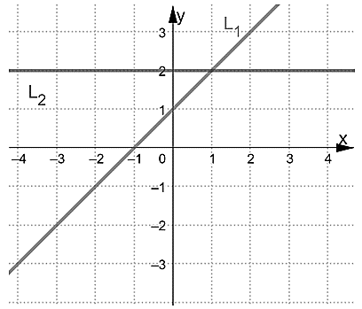 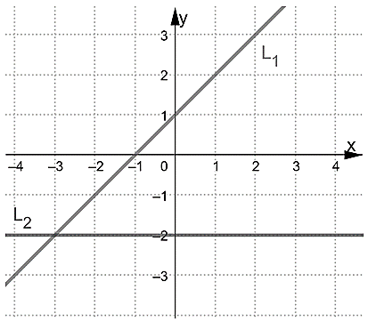

➂ ➃

